מאת :מהנדס חשמל יהב חיים

**חוקים ונוהלי עבודה**

במקרים מסוימים (לדוגמא מעבדות מחקר), בהם הציוד החשמלי מוזן מלוח מקומי,

1.מותר לעובד להרים ממסר פחת או מא"ז (מפסק זרם זעיר) בלוח פעם אחת כדי להחזיר אספקת חשמל.  
במידה והתקלה חוזרת יש להתנהג על כל עובד לפנות ל"מוקד בקרה" מחלקת אחזקה.

2.במידה ולוח החשמל נעול, דבר המונע פעולה המפורטת בסעיף 1, על העובד להתנהג בהתאם להוראות סעיף 1. חל איסור מוחלט לפתוח לוחות חשמל נעולים.

.3על פי דרישות חוק החשמל חל איסור לתקן מכשור חשמלי מסוג כלשהו המוזן במתח מעל 50 וולט

על ידי עובד ללא רישיון מתאים לסוג העבודה.

.4איסור על כל פעולה בלוח חשמל שאינו נעול או ללא הגנה מתאימה נגד נגיעה מקרית לחיבורים חיים (מחושמלים).

בנוסף לזאת חל איסור על פירוק פנל הגנה, הוספת צרכנים נוספים, ביצוע חיבורים זמניים מסוג כלשהו וכו'.

**זכור!**

**עבודות חשמל המתבצעות בניגוד לדרישות חוק החשמל על ידי עובדים שאינם מורשים  מהווה סכנת חיים.**

**נוהל בטיחות procedure safety ))**

הוא מסמך פנים ארגוני המהווה בסיס משותף לעוסקים בנושא. הנוהל נועד להסדיר טיפול בסיכוני בטיחות בסיסיים ואחרים, החוזרים שוב ושוב, ואשר לא ניתן לסלקם בפעולה אחת.

לדוגמה:

א. אחד מנוהלי הבטיחות בחשמל המקובלים הוא ”נוהל השבתת מכונות וציוד“ המוכר בשם LOCK OUT-TAG OUT.” בקיצור

TO- LO, נוהל כולל את הנושאים הבאים: חובת נעילה ושילוט המיתוג ( Lo/To ,) כדי למנוע הפעלת ציוד ומכונות באופן לא מתוכנן, אשר יוצרת סיכוני פגיעה מכנית וחשמלית לאדם המטפל בציוד או במכונות. נעילת הלוח כולו עלולה להיות מסוכנת - בעת נעילת הלוח כולו אנו נועלים למעשה, באופן עקיף, את המפסקים של המכשירים האחרים המחוברים ללוח במצב ”מחובר“. במקרה חירום, אם נרצה להפסיק את ההזנה לאחד מהמכשירים שהמפסק שלו בתוך הלוח תהיה לנו בעיה. לפיכך, הנעילה תתבצע על המפסק הרלוונטי בלבד והלוח בכללותו יישאר נגיש. החשמלאי חייב להשתמש במנעולים אישיים ובשלטים אישיים החשמלאי ישתמש במנעול האישי שלו וישלט את המקום עם ציון שמו, התאריך והשעה.

ב. הנחיות לגבי לוחות זמנים - מתי נדרש להשתמש ב־ Lo/To : בעבודות תחזוקה או בהתקנת ציוד חשמלי; בטיפול באמצעי ייצור ישירים מכונות וציוד כאשר קיימים מספר מקורות כוח משתמשים במספר מנעולים על אותו מפסק

ג . שלבי שימוש ב־Lo/To : קבלת הרשאה לניתוק/ חיבור יחד עם הרשאת עבודה; הפסקת פעילות המכונה/ הציוד; הפסקת הספקת החשמל לציוד; נעילת המפסק של מקור האנרגיה; הצבת שלט אישי על המפסק המופסק; בדיקת היעדר מתח. יש לוודא שאין אפשרות להעביר מתח ממקורות אחרים ולא קיימת אפשרות לחזרה של מתח למיתקן.

ניהול סיכונים במערכת החשמל ניהול סיכונים בחשמל

הוא גילוי מוקדם של תקלות וסכנות אפשריות במערכת האספקה ובמיתקני החשמל המוזנים ממנה, במטרה להקטין את סיכוני התממשות הנזקים ואת תדירותם. לגילוי מוקדם של תקלות וסכנות אפשריות נצפות יש חשיבות רבה - מכיוון שבמקרים רבים מאוד ניהול סיכונים באמצעות סקר סיכונים במיתקן חשמלי הביא למניעה מושלמת של אירוע מסוכן, לאחר ביצוע סקר הסיכונים. חיבור מיתקן/ציוד חשמלי במתח נמוך

1. היתר ביצוע עבודות בדיקה ומדידה במיתקן חשמלי

2 .חי או בקרבתו במתח נמוך היתר ביצוע עבודות במיתקן חשמלי

חי או בקרבתו.

3 .במתח נמוך מדידה עם מגר

4 .עבודות חשמל שאינן מחיבות רישיון חשמלאי

5 .נוהל חירום חשמל במסגרת נוהל חירום מפעלי.

6. הכשרה מתאימה.

7. גילוי מוקדם של סיכונים באמצעות בדיקות של מיתקנים;

8 הדרכת עובדים וחשמלאים בתחום בטיחות חשמל

9. ציוד מגן אישי לעבודות חשמל, שימוש, טיפול ובדיקה

10. בטיחות חשמל בעבודות אלקטרוניקה.

11. שימוש בכבל מאריך.

12. הנחיות לביצוע עבודות חשמל באזור עם אווירה נפיצה.

13. חילוץ ועזרה ראשונה לנפגעים בעבודות חשמל.

14. טיפול בהארקה.

15. טופס תיוג מצב מערכת החשמל במפעל.

16. הראות בטיחות כלליות בתחום החשמל במסגרת נוהל מס‘ 5

פעולות מניעה יכולים למנוע תאונות ונזקים:

1. .איתור מגעים רופפים ונקודות חמות - למניעת שריפות; .
2. .התקנת ”מגיני מתח יתר“ - למניעת עליות פתאומיות במתח ובזרם אופייניות לפעולות מיתוג של מערכות השראה, עומסי יתר, פגיעות ברקים ועוד.
3. .איתור נזקים בציוד ובמוליכי הזנה - למניעת חישמול;
4. .בדיקת מערכת החשמל לשעת חירום - למניעת נזק במצב חירום;
5. .שיטות תחזוקה בטוחות.
6. .גילוי סכנות אפשריות, מתוך תלונות של לקוחות, מפעילים.
7. בדיקת נהלים והוראות בנושאי בטיחות, כיבוי אש וחומרים מסוכנים. שלבי הערכת

**תנאים למתן רשיון חשמלאי-מסוייג**

המנהל רשאי לתת רשיון חשמלאי-מסוייג למבקש המבצע סוג מסויים של עבודות חשמל, אם ראה כי לאותו אדם הכשרה מקצועית ונסיון מקצועי, ולהתנות מתן הרשיון בתנאים אלה:

1. הרשיון יינתן למבקש, לביצוע עבודות חשמל

מסוג שצוין ברשיון במסגרת מקום העבודה בלבד, ויהיה תקף לעבודות אלה בלבד;

1. המבקש סיים בהצלחה השתלמות מיוחדת לפי

דרישות האגף ובפיקוחו;

1. לגבי עבודות הקשורות בתפעול מערכות מתח

גבוה ימציא המבקש את המסמכים הבאים:

1. תרשים מפורט של מערכת מיתקן המתח

הגבוה אשר בה הוא אמור לטפל;

1. אישור על סיום בהצלחה של קורס לתפעול

מערכות מתח-גבוה;

1. אישור על סיום בהצלחה של קורס מתן עזרה

ראשונה לנפגעי חשמל;

1. אישור מבעל רשיון חשמלאי-מהנדס המאשר

שבחן את המבקש ומצאו כשיר לתפעל את המערכת למתח גבוה, כמפורט בסעיף זה ושתדרך את המבקש אישית בכל הקשור לתפעול נאות של המיתקן שעליו הוא מופקד.

**מוליכים, מוליכים למחצה ומבודדים**

* **(Conductors, Semi-Conductors and Insulators)**

יש הבדל בין האלקטרונים שעזבו את האטום לבין האלקטרונים שנעים בשכבות האטום. אותם אלקטרונים שהתנתקו מן האטום נקראים בשם **אלקטרונים חופשיים**, משום שהקשר שלהם לגרעין חלש יותר מן הקשר לגרעין של האלקטרונים בשכבות האחרות, והם חופשיים לנוע מאטום לאטום.

אנו מבחינים בין החומרים השונים על פי תכונת המוליכות החשמלית שלהם:

1.     **חומר מוליך** – חומר זה מוגדר כחומר שבו דרושה אנרגיה מעטה כדי לנתק את האלקטרונים מן האטומים שלהם. לכן הוא עשיר באלקטרונים חופשיים, הנעים בין האטומים בתוך החומר ומתאפשר בו מעבר קל למטענים החשמליים.דוגמאות: מתכות, פחם.

2.  **מוליך למחצה** – כאשר חומר זה אינו מקבל אנרגיה חיצונית הוא מבודד, אך בעקבות קבלת עירור על ידי אנרגיה חיצוניים כגון חום ואור, משתחררים אלקטרונים מן האטומים שלהם ומתאפשרת הולכה.

דוגמאות: צורן (סיליקון), גרמניום. קיימים רכיבים רבים בתחום האלקטרוניקה הבנויים מן החומרים האלה. הדיון בחומרים אלו לא ייעשה במסגרת קורס זה.

3.     **חומר מבודד** – חומר זה מוגדר כחומר שבו דרושה אנרגיה רבה כדי לנתק את האלקטרונים מן האטומים שלהם. לכן הוא דל באלקטרונים חופשיים. כלומר, תנועת המטענים החשמליים בתוכו אינה מתאפשרת בקלות.

דוגמאות: חומרים פלסטיים, חומרים קרמים, עץ, גומי, זכוכית, שמן, יהלום, מים מזוקקים, אוויר.

### זרם חשמלי

#### (Electric Current)

הזרם החשמלי הוא תנועה סדורה של מטענים חשמליים בכיוון מסוים. יש להבחין בין תנועת מטענים בריק ובין תנועת מטענים במוליך. אל תנועת מטענים בריק אפשר להתייחס כאל חלקיקים נעים בהשפעת שדה חשמלי, ואילו  בתנועת מטענים במוליך מדובר במטענים (אלקטרונים) חופשיים המתנגשים באטומים המצויים במסלול תנועתם ועל ידי כך גורמים לשחרור של אלקטרונים אחרים מתוך האטומים שבהם התנגשו. כך נוצרת תגובת שרשרת של התנגשויות ואלקטרונים משוחררים לאורך כל המוליך בתנועה מכוונת ומסודרת.

 בהשפעת מקור אנרגיה שיוצר שדה חשמלי בכיוון אחד, ינועו כל האלקטרונים בכיוון שיכתיב השדה החשמלי. במצב זה נוכל לומר שבמוליך זורם **זרם חשמלי**. כלומר,

**זרם חשמלי** מוגדר כתנועה מכוונת ומסודרת של  מטענים חשמליים (לדוגמה: במוליכים למחצה יכולה להיות גם תנועה של מטענים חיוביים ובתמיסות אלקטרו כימיות יש תנועה גם של יונים חיוביים).

על הגורמים שיוצרים את התנועה המכוונת של האלקטרונים נלמד בהמשך.

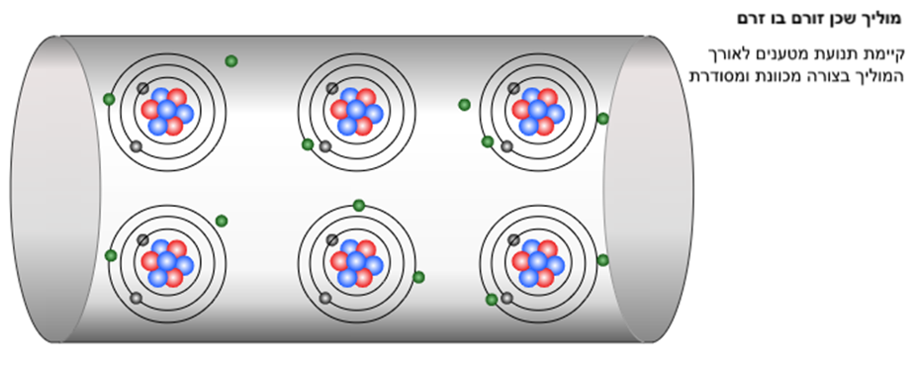

### 

### מתח חשמלי

#### (Electric Voltage)

כדי שבמוליך תהיה תנועה מכוונת ומסודרת של חלקיקים טעונים (זרם חשמלי), יש להשקיע אנרגיה בהנעתם. הגורם אשר מאלץ את האלקטרונים החופשיים לנוע בצורה מכוונת ומסודרת לאורך המוליך קרוי **מתח חשמלי.**

המתח החשמלי הוא הפרש הפוטנציאלים בין שתי נקודות ומשמעותו: האנרגיה הפוטנציאלית (עבודה) הדרושה להעתקת יחידת מטען חיובית מנקודה כלשהי לנקודה אחרת.

המתח החשמלי מסומן באות U, יחידותיו [V] "וולט".

באמצעות חיבור מקור מתח בין קצותיו של המוליך תתקבל בו תנועה סדורה של אלקטרונים, כלומר יעבור בו זרם חשמלי. מקור המתח כדוגמת סוללה למשל, מהווה מקור אנרגיה ליצירת הפרש פוטנציאלים (מתח) במוליך. על סמך הנלמד בפרק 1, כשקיים מתח חשמלי בין קצות המוליך, שורר בתוכו שדה חשמלי היוצר כוח חשמלי שפועל על האלקטרונים.

קיימים סוגים שונים של מקורות מתח: סוללות או מצברים (תאים חשמליים), מחוללים, ספקי כוח אלקטרונים. המשותף להם הוא שמדובר במקורות אנרגיה שתפקידם להניע מטענים חשמליים.

### 

**המעגל החשמלי**

## **ההתנגדות החשמלית**

בפרק הקודם למדנו כי קיים קשר בין המתח החשמלי שבין קצוות המוליך לבין הזרם החשמלי הזורם דרכו, הלוא הוא חוק אוהם. קשר זה מייצג את טיב המוליכות החשמלית של המוליך, או לחילופין את רמת ההתנגדות החשמלית שהוא מגלה למעבר הזרםהחשמליבו.  
כעת נשאלת השאלה: מה הופך מוליך חשמלי אחד לטוב יותר ממוליך חשמלי אחר, כלומר לכזה בעל התנגדותחשמליתנמוכהיותר?  
מניסויים, שנערכו תחת טמפרטורה קבועה, נמצא כי ההתנגדות החשמלית של מוליך תלויה ביחס ישר לאורכו L. ככל שהמוליך ארוך יותר, כך ההאטה במהירות הזרימה של הזרם החשמלי נמשכת לפרק זמן ארוך יותר. עוד נמצא שההתנגדות החשמלית נמצאת ביחס הפוך לשטח החתך שלו A. כלומר, ככל ששטח החתך גדול יותר, כך המוליך מתנגד פחות למעבר הזרם דרכו.

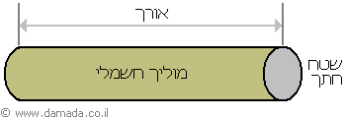

#### התנגדות מוליך חשמלי

נוכל להבין את ההיגיון העומד מאחורי שתי עובדות אלו אם נדמיין את המוליך החשמלי ככביש משובש ואת הזרם החשמלי (האלקטרונים הנעים) כזרם של מכוניות.  
נניח שבאפשרותנו לחבר בין נקודה A לנקודה B בעזרת כביש אידיאלי, שאינו משובש, המאפשר למכוניות לנסוע עליו במהירות האפשרית המרבית. כעת נניח שקטע מסוים בכביש הוא משובש ומגביל את מהירות תנועת המכוניות דרכו. קטע משובש זה מייצג את המוליך הלא-אידיאלי והבעל התנגדות חשמלית מסוימת.  
ברור שככל שהקטע המשובש בכביש יהיה ארוך יותר, כך תנועת המכוניות דרכו תהיה איטית יותר. לעומת זאת, אם הקטע המשובש הוא רחב ובעל מספר נתיבים, אזי המכוניות יוכלו לנסוע דרכו במקביל, במספר נתיבים, וכך כמות גדולה יותר של מכוניות (אלקטרונים) תעבור דרכו כל פרק זמן. העברה של כמות גדולה יותר של אלקטרונים משמעה התנגדות חשמלית נמוכה יותר.  
מסקנה: הארכת מוליך חשמלי מגדילה את התנגדותו ואילו הגדלת שטח החתך שלו (או עוביו) מקטינה את ההתנגדות החשמלית.  
מכאן יוצא הקשר הבא בין ההתנגדות החשמלית של מוליך למידותיו הפיזיות,

R α L / A

הקשר שלעיל נמצא תקף למוליכים העשויים מסוגי חומרים שונים, כאשר לכל סוג חומר נמצא ערך אחר עבור מקדם ההופך את הקשר היחסי למשוואה. אם נחזור להקבלה של הזרם החשמלי לכביש, אז את סוג החומר ממנו עשוי המוליך נוכל לדמות למידת השיבוש הקיימת בקטע הכביש המשובש. סוגי חומרים שונים מציגים כבישים ברמת שיבוש שונה. נסמן מקדם זה התלוי בסוג החומר באות היוונית ρ,

R = ρ L / A

L -אורך המוליך, ביחידות של מטר [m]  
-A שטח חתך של המוליך, ביחידות של מטר בריבוע [m2]  
ρ -ההתנגדות הסגולית של החומר, אוהם-מטר [Ω•m]  
  
המקדם ρ נקרא ההתנגדות הסגולית של החומר והוא מייצג את מידת ההתנגדות של החומר ליחידת אורך אחת וליחידת שטח חתך אחת.  
כפי שציינו בהתחלה, הקשר שלעיל נמצא בניסויים שנערכו במתכות שונות תחת טמפרטורה קבועה. ניסויים שנערכו בטמפרטורות שונות גילו שכל עוד לא מגיעים לטמפרטורות גבוהות במידה קיצונית אז ההתנגדות הסגולית של החומר משתנה באופן ליניארי לפי המשוואה,

ρt = ρ0 (1 + αt)

### מד התנגדות (אום מטר)

#### Resistance meter (Ohmmeter)

מד התנגדות הוא מכשיר המודד התנגדויות חשמליות. מכשיר זה בנוי ממקור מתח בעל ערך קבוע ובטור אליו מחובר מד זרם. מאחר שהמתח קבוע, חיבור ההתנגדות הנמדדת אל המכשיר הזה, תגרום לסגירת מעגל ובכך לזרימת זרם היחסית לגודל ההתנגדות (על פי חוק אום).

למד ההתנגדות יש שני הדקים, והוא מסומן כך:.

### [מבוא - מכשירי מדידה](https://campus.ort.org.il/course/view.php?id=399&sectionid=7692)

### [מד זרם (אמפר מטר)](https://campus.ort.org.il/course/view.php?id=399&sectionid=7694)

### [מד מתח (וולט מטר)](https://campus.ort.org.il/course/view.php?id=399&sectionid=7696)

### [מד התנגדות (אום מטר)](https://campus.ort.org.il/course/view.php?id=399&sectionid=7698)

### [תכונות של מכשירי מדידה](https://campus.ort.org.il/course/view.php?id=399&sectionid=7702)

### [מדידת התנגדות](https://campus.ort.org.il/course/view.php?id=399&sectionid=7709)

**המעגל החשמלי**

**מעגל חשמלי בסיסי**

כדי ליצור זרם חשמלי במוליך נדרש ליצור הפרש של פוטנציאל מתחים חשמלי, כלומר מתח חשמלי, בין קצותיו של המוליך. המתח החשמלי יגרום לתנועה של האלקטרונים מקצהו האחד של המוליך אל קצהו השני.



**מתח חשמלי ותנועה של אלקטרונים**

ישנן מספר דרכים בהן ניתן ליצור מתח חשמלי באופן קבוע ויציב לאורך זמן. דרך אחת לייצר מתח חשמלי היא בעזרת סוללה כימית. הסוללה הכימית מורכבת משני הדקים מוליכים עשויים חומרים שונים והטבולים בתוך תמיסה. כל אחד מההדקים, העשויים חומרים שונים, יוצר תגובה כימית שונה עם התמיסה, כך שסביב הדק אחד מצטברים יונים חיוביים וסביב ההדק השני מצטברים יונים שליליים.

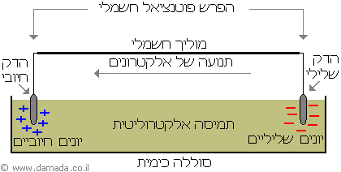

**מערכת של סוללה כימית**

מתח חשמלי נוצר בין שני הדקי הסוללה ואם נחבר קצות מוליך חשמלי לשני ההדקים יזרום דרכו זרם חשמלי. מוליך חשמלי נפוץ הוא עשוי מתכת כלשהי, לרוב נחושת. כבר למדנו שהזרם החשמלי הוא תנועה של אלקטרונים. בתוך המתכת האלקטרונים אינם קשורים בקשר חזק למקומם, למעשה הם נעים בה בחופשיות בתנועה אקראית ולכן קל לנצלם כדי להעביר דרכם את זרם האלקטרונים.  
  
חשמל ניתן לייצר גם בתהליך סולארי על-ידי המרה של אנרגית קרינת השמש לאנרגיה חשמלית. דרך נפוצה נוספת לייצור חשמל היא בעזרת מחולל חשמלי (עליו נלמד בהמשך) היכול להיות מונע באמצעים שונים כגון: אנרגית רוח, מפל מים או קיטור.  
  
משיש בידינו מקור מתח יציב ומהימן נוכל להעביר בעזרת חוטי חשמל מוליכים את האנרגיה החשמלית אל הצרכן החשמלי. צרכן חשמלי יכול להיות נורה חשמלית, גוף חימום, מנוע חשמלי, מעגל אלקטרוני ועוד. בעזרת מפסק הפעלה נוכל להחליט מתי יזרום זרם חשמלי במעגל ומתי לא. כשהמפסק פתוח המעגל כולו פתוח ולא מתאפשר מעבר של מטען חשמלי (אלקטרונים) בין שני הדקי הסוללה ולכן אין זרימת זרם חשמלי בו.  
  
מעגל חשמלי פשוט יכלול אם כן מקור מתח, חוטים להולכת הזרם החשמלי, צרכן חשמלי ומפסק הפעלה. על-מנת שניתן יהיה לשרטט תרשימים של המעגל החשמלי בצורה קלה, מהירה, ברורה ומובנת לכול נקבעו מספר סמלים בינלאומיים לייצוג הרכיבים שהזכרנו.  
  
לדוגמה, הנה שרטוט של מעגל חשמלי בסיס הכולל מקור מתח חשמלי, תילים מוליכים, מפסק הפעלה ונורה חשמלית.

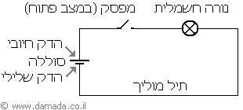

**שרטוט של מעגל חשמלי בסיסי**

ניתוח המעגל החשמלי ופתרונו

## חיבור נגדים

נלמד כיצד ניתן לחשב את ההתנגדות החשמלית הכוללת שבמעגל חשמלי הנובעת מהתנגדויות חשמליות של תילים מוליכים, צרכני חשמל, נגדים, נגד משתנה וכל רכיב אחר במעגל שיש לו התנגדותחשמלית.  
בדומה לקבל החשמלי גם את הנגד החשמלי ניתן לחבר בטור לנגד חשמלי אחר או במקביל אליו.

### חיבור טורי של נגדים

כאשר במעגל חשמלי שני נגדים חשמליים מחוברים בטור אחד לשני, אזי הזרם החשמלי הזורם דרך כל אחד מהם שווה לזרם החשמלי הכללי הזורם במעגל (אין שום נקודה בה הזרם החשמלי מתפצל).  
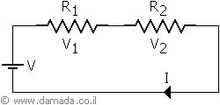

#### חיבור טורי של שני נגדים

דרך כל נגד זורם אותו זרם חשמלי לכן לפי אוהם מפל המתח הקיים על כל נגד הוא:,

V1 = IR1  
V2 = IR2

סכום שני מפלי המתח שווה למפל המתח V שמספק המקור החשמלי,

V = V1 + V2  
  
V = IR1 + IR2  
V = I(R1 + R2)

קיבלנו למעשה תיאור של חוק אוהם כפי שהוא פועל על שני הנגדים יחד. כלומר, נוכל להחליף את שני הנגדים בנגד אחד שרמת התנגדותו החשמלית שווה לסכום התנגדויותיהם החשמליות של שני הנגדים האחרים. משמע, ההתנגדות הכוללת של נגדים המחוברים בטור שווה לסכום התנגדויותיהם,  
R = R1 + R2

ניתן להרחיב את ההוכחה ואת המשוואה למספר כללי של n נגדים המחוברים ביניהם בצורה טורית:  
R = R1 + R2 + … + Rn

### חיבור מקבילי של נגדים

חיבור מקבילי של שני נגדים הוא כאשר קצה אחד של הנגד הראשון מחובר לקצה אחד של הנגד השני והקצה השני של הנגד הראשון מחובר לקצה השני של הנגד השני. בחיבור מקבילי נקבל שהפרש המתחים בין קצות נגד אחד שווה להפרש המתחים שבין קצות הנגד השני ושניהם שווים למתח החשמלי שמספק מקור המתח.  
  
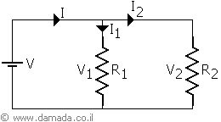

#### חיבור מקבילי של שני נגדים

מכאן נקבל שהזרם הזורם דרך כל נגד במקביל הוא,  
  
I1 = V/R1  
I2 = V/R2

סכום הזרמים החשמליים הזורמים דרך שני הנגדים שווה בהכרח לזרם הכללי I הזורם במעגל החשמלי. לכן נקבל,

I = I1 + I2  
I = V/R1 + V/R2  
I = V (1/R1 + 1/R2)

נוכל לרשום את המשוואה האחרונה גם בצורתה כחוק אוהם ונקבל,

V = I ∙ 1/(1/R1 + 1/R2)

כלומר, ההתנגדות הכוללת של שני נגדים במקביל היא,  
  
R = 1/(1/R1 + 1/R2)

בצורה יותר ברורה נוכל לרשום את הקשר שלעיל גם באופן הבא,

1/R = 1/R1 + 1/R2

ניתן להרחיב את ההוכחה ואת המשוואה למספר כללי של n נגדים המחוברים ביניהם בצורה מקבילית:

1/R = 1/R1 + 1/R2 + … + 1/Rn

**זרם חילופין**  
**זרם חילופין** הוא תנועה של מטענים חשמליים המשנה את כיוונה באופן מחזורי.  
דהיינו, **זרם חילופין** הוא זרם המשנה את כיוונו באופן מחזורי.  
במרבית המקרים, לבד מאשר בגל ריבועי, זרם החילופין גם משנה את עוצמתו באופן מחזורי.  
**זרם חילופין** הוא תוצאה של **מתח חילופין**. **זרם חילופין** נוצר על ידי **מקור מתח בזרם חילופין**, או **מקור מתח חילופין**. משמעות הדבר היא שמקור המתח משנה את הקוטביות שלו באופן מחזורי.  
זרם חילופין מסומן בראשי תיבות **ז"ח** – ובאנגלית הוא נקרא **Alternating Current** ובכינויו הנפוץ יותר, בראשי תיבות באנגלית: **AC**.  
  
מתח הרשת הביתי, המסופק על ידי חברת החשמל, הוא **מתח בזרם חילופין**. את הסיבה לכך נביא  
מאחר והקוטביות של **מקור מתח בזרם חילופין** משתנה באופן מחזורי, למתח חילופין אין קוטביות קבועה – הקוטביות משתנה כל הזמן, באופן מחזורי.  
כך, במכשירים חשמליים (כמו מכונת גילוח, למשל) בהם יש תקע חשמלי בעל 2 פינים בלבד – אין זה משנה באיזה כיוון נכניס את התקע לשקע החשמלי.  
למתח החשמל בבית יש פאזה ואפס – אבל זה שונה מקוטביות המתח..

תרגיל ברשת תלת מופעי עם צרכן סימטרי

לפניך צרכן סימטרי תלת מופעי מחובר בכוכב, ראה סרטוט, הצרכן ניזון ממקור מתח של V400 HZ50 דרך שלושה מוליכים,התנגדות כל מוליך 0.5 Ὡ.

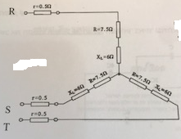

V400

חשב:

1. הזרם בקו.
2. המתח השלוב על הצרכן.
3. האם יזרום זרם בקו האפס.

**מתחים גבוה בארץ**

1. מתח נמוך מאד 0-V50
2. מתח נמוך V - 1000V50 חילופין

מתח נמוך ישר V1500 - V50

1. מתח גבוה : KV13.8 KV22 KV33

**נחשולי מתח**

גל מתח יתר - transient overvoltage

למה הוא גורם?

עליית מתח לפרק זמן קצר ביותר בדרך כלל מספר מילישניות,

תוצאותיו: נזק לציוד, שריפת נתיכים, פריצת בידוד שריפת מעגלי כניסה.

מהם הגורמים לנחשולי מתח

* פגיעת ברק ישירה או השראתית.
* פעולת מיתוג ברשת החשמל, (מיתוג קבלים, פעולות חיבור/ניתוק.
* קצרים לאדמה.
* הפעלת עומסים השראתיים.

**רשת אספקת חשמל**

UPS - **Uninterruptible Power Supply**

מערכות אל-פסק נועדו לגיבוי מחשבים, שרתים, ציוד תקשורת, מרכזיות טלפון, ארונות שרתים, מכונות הנשמה, ציוד תעשייתי, צמתים מרומזרים ועוד. מערכות אל-פסק יכולות לגבות ממחשב בודד ועד חדרי שרתים ובניינים שלמים. האל-פסק נועד להגן על הצרכן (המכשיר המחובר אליו) מפני הפרעות ברשת החשמל ומתן גיבוי בעת הפסקות חשמל. לדוגמה, המחשב תופס חלק חשוב בחיינו וכבר מסוף שנות השמונים ותחילת שנות התשעים של המאה ה-20, עסקים החלו לנהל את כל הנתונים על המחשב גם את הנהלת החשבונות וגם את המכירות. כל המידע רוכז במקום אחד, גיבויים נערכו אחת לתקופה אבל חומר שלא גובה וחומר שהוקלד בזמן העבודה הושמד בעת הפסקת חשמל או בשינוי מהותי בזרימת החשמל (קפיצות ונפילות מתח).

חלקיו העיקריים של מכשיר אל-פסק הם: מַטען חשמלי, [סוללה חשמלית](https://he.wikipedia.org/wiki/%D7%A1%D7%95%D7%9C%D7%9C%D7%94_%D7%97%D7%A9%D7%9E%D7%9C%D7%99%D7%AA) על פי רוב [ליתיום](https://he.wikipedia.org/wiki/%D7%A1%D7%95%D7%9C%D7%9C%D7%AA_%D7%A2%D7%95%D7%A4%D7%A8%D7%AA-%D7%97%D7%95%D7%9E%D7%A6%D7%94) יון

וממיר המכיל מעגל להמרת [זרם ישר](https://he.wikipedia.org/wiki/%D7%96%D7%A8%D7%9D_%D7%99%D7%A9%D7%A8) (DC) ל[זרם חילופין](https://he.wikipedia.org/wiki/%D7%96%D7%A8%D7%9D_%D7%97%D7%99%D7%9C%D7%95%D7%A4%D7%99%D7%9F) (AC). במרבית המכשירים יש גם התקן לתקשורת עם הציוד שמגנים עליו, על מנת לספק מידע על אופן הפעולה של האל פסק, ולקבל ממנו הוראות, למשל לכיבוי.

**אביזרים במתקני חשמל**

1. אביזרי מיתוג
2. כל סוגי המפסיקים למינהם.

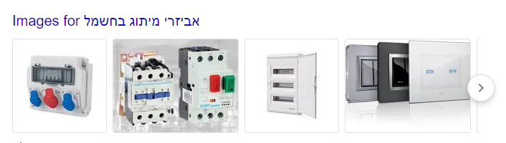

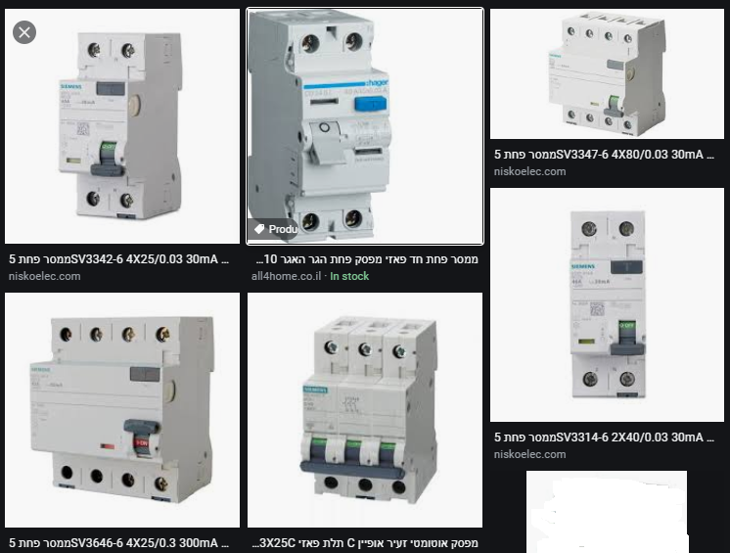

מבטחים מא"ז

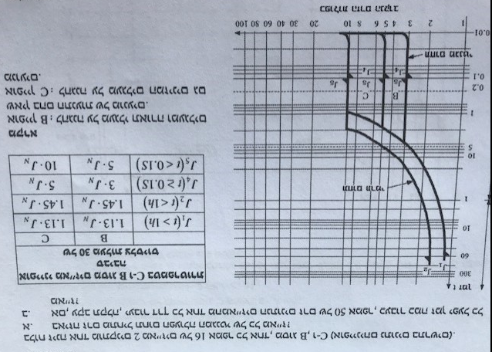

**אמצעי הגנה בפני חישמול**

